需要盖章没有章怎么办？帮盖章服务，文章为你解决
曲先生自己是开工作室的，由于只是一个小小的工作室，没有去申请印章，刚好现在需要给一份资料盖章，但是自己盖不了，又没有在一个公司上班可以给盖。像曲先生这种需要盖章没有章怎么办？只有经过咱们了，芝麻职业说。有相应的企业，基本上都可以满足要求，盖鲜章服务。
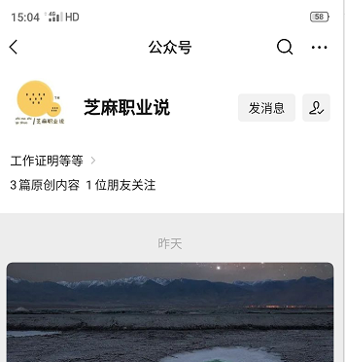
李女士上个月刚刚辞职。他厌倦了办公室职员被别人管理。这要看领导的脸色和低工资。现在他打算自己创业，而不是找工作。他打算和朋友一起投资做点什么，但他遇到了一个棘手的问题。他需要在手机上申请信用卡，手机会提示他上传工作证明。
现在除了去银行等业务，还需要工作证明，比如从二等卡升级到一等卡也是需要的。办理手机ka相关业务，还需要工作证明。比如你的手机卡停了，还需要工作证明才能重新激活。就连我们手机上的很多业务，手机上的自助业务，也需要你的工作证明，因为现在很多公司都需要验证你的财务还款能力。只是手机上办理的业务上传的工作证明，比较简单。不需要纸张，只需要扫描，甚至拍照，上传基本没有问题。
还有之前想改身份证名字的。派出所还要求有相关的工作证明，可以写在上面。因为谁在公司同名同姓给工作生活带来不便，我同意公司哪个员工申请更改身份证上的名字。这种工作以前也遇到过一些。一般来说，随着现在对身份信息的重视，越来越多的商家需要这种证明和那种证明，因为市场越来越规范，所以会有越来越多的要求。
以上就是本次关于需要盖章没有章怎么办？帮盖章服务的分享内容了，希望对你有用哦，谢谢！

